- Urban Analysis -

Relatório Técnico - III

Introdução

Este é o terceiro relatório referente ao projeto de desenvolvimento da aplicação *Urban Analysis* e contempla as atividades desenvolvidas no período.

Atividades Executadas

* Desenvolvimento do algoritmo de crescimento urbano que utiliza os dados gerados pelo processo de reclassificação.
* Desenvolvimento de uma ferramenta auxiliar que permite o mapeamento dos valores de pixel da imagem de entrada do processo para os valores esperados pela aplicação.
* Implementação de alguns dos algoritmos de métricas:
  + Openness
  + EdgeIndex

Próximas Atividades

* Finalização da implementação dos algoritmos de métricas.
* Definição da interface para o calculo das métricas.
* Testes e validação do processo com outras imagens..
* Criação de um documento de utilização da aplicação.

Resultados do processo de Crescimento Urbano

Abaixo segue o resultado obtido executando a operação de Crescimento Urbano sobre uma imagem da região de Belém.

* Valor 0: Dummy (azul)
* Valor 1: Water (verde)
* Valor 2: Urban (laranja)
* Valor 3: Other (vermelho)

Imagem de Belém de 1990:

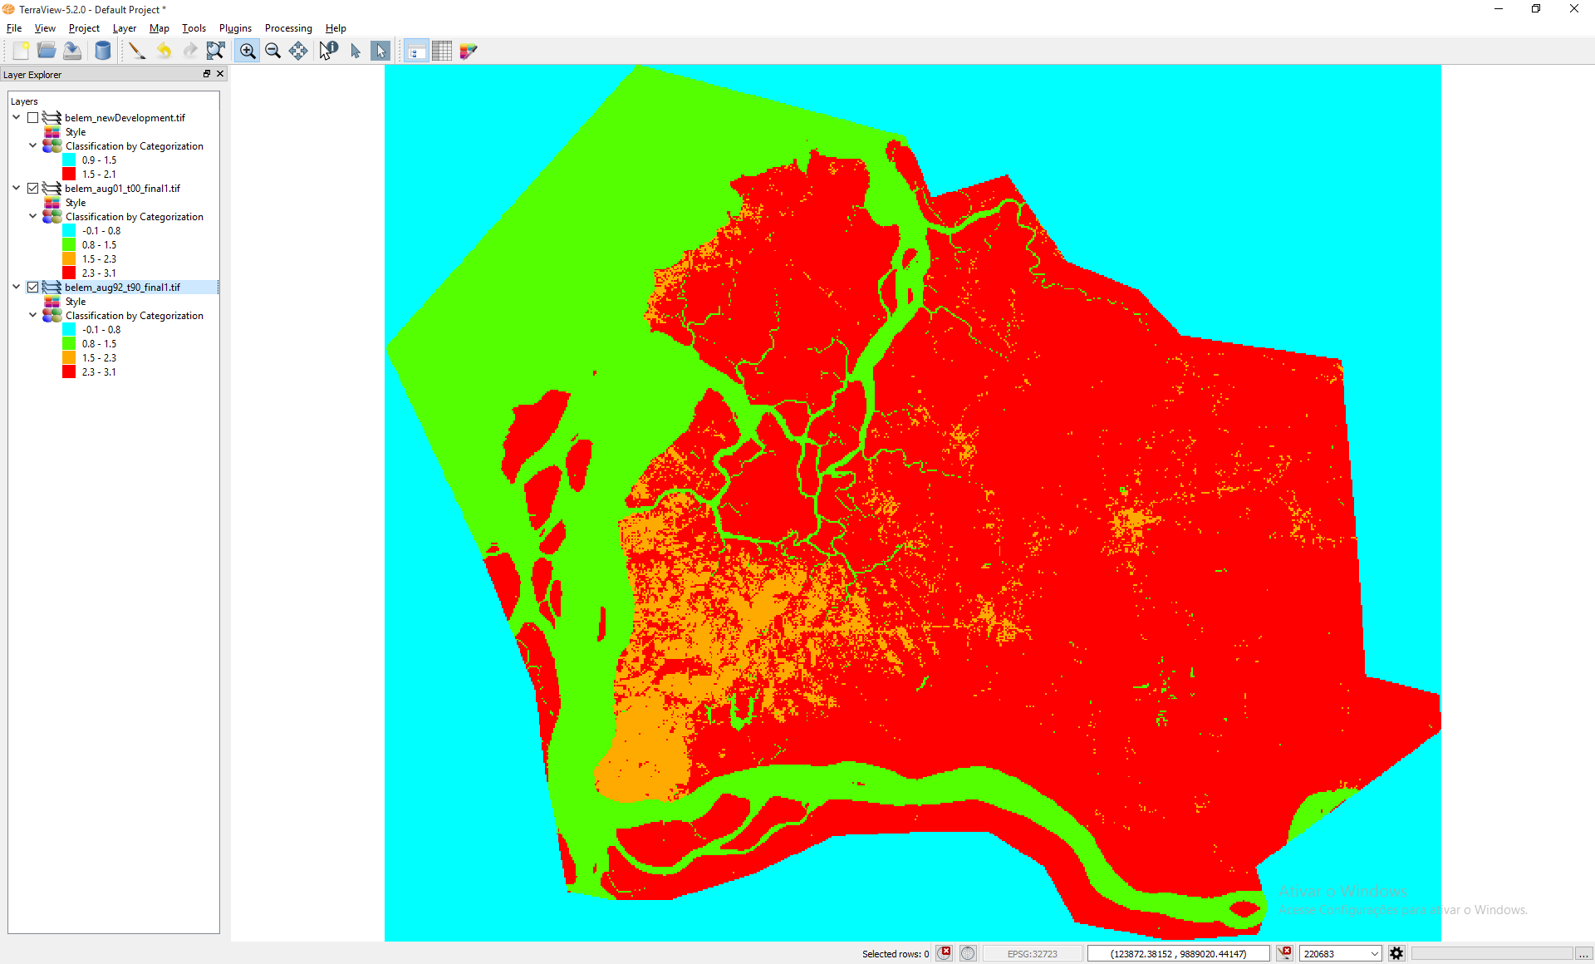

Imagem de Belém de 2000:

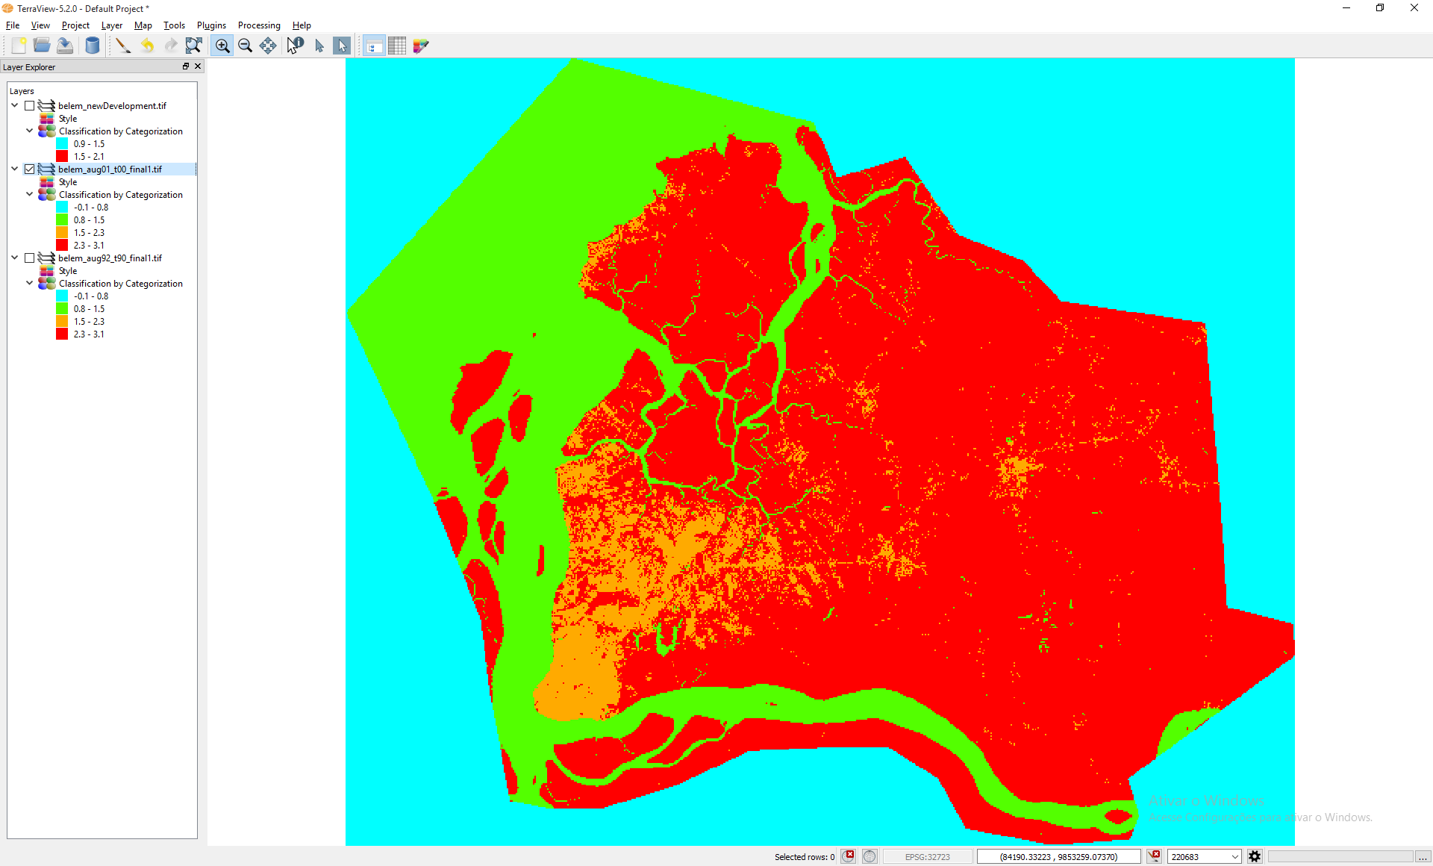

Imagem resultante com as regiões de crescimento urbano.

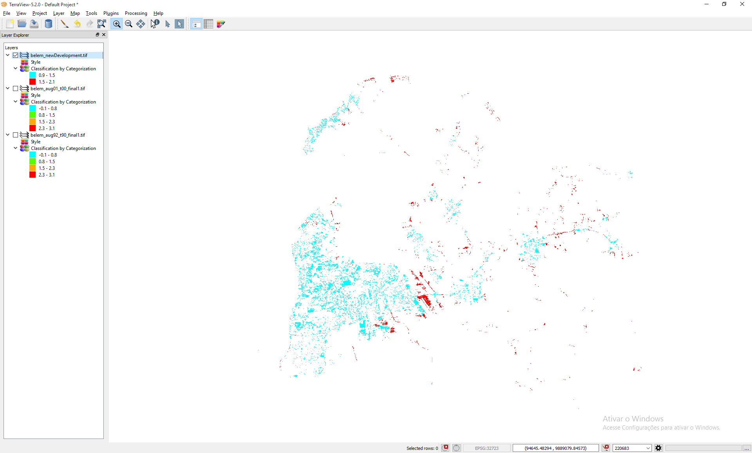

Valores de *Pixels*:

* Valor 1 – Infill (Azul)
* Valor 2 – Extension (Vermelho)
* Valor 3 - Leapfrog

Podemos perceber melhor o crescimento urbano se visualizarmos as imagens em uma região que ocorreu grande crescimento.

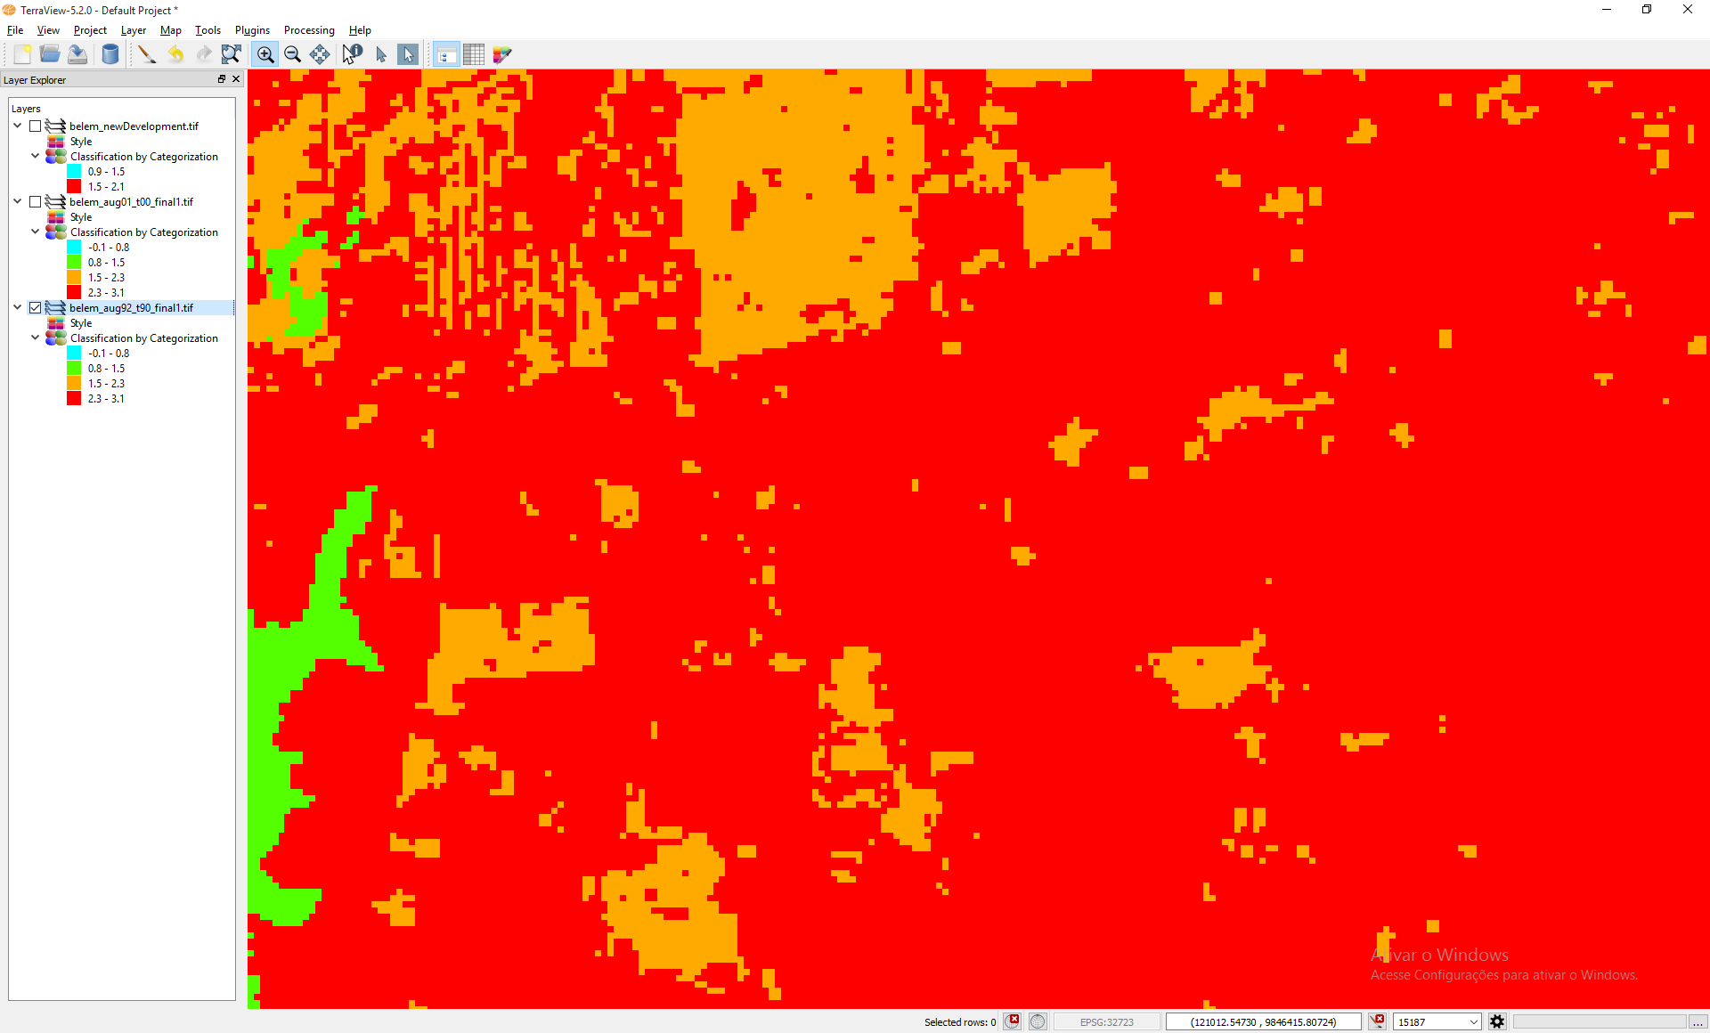Imagem de Belém em 1990:

Imagem de Belém em 2000:

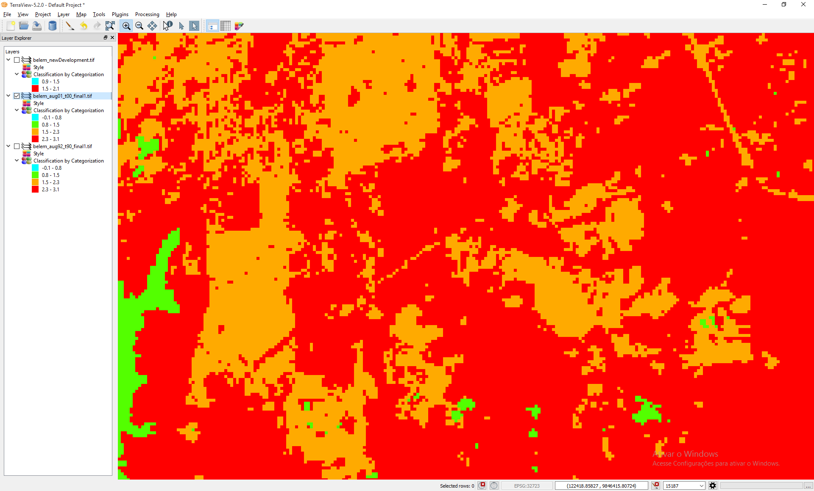

Imagem resultante:

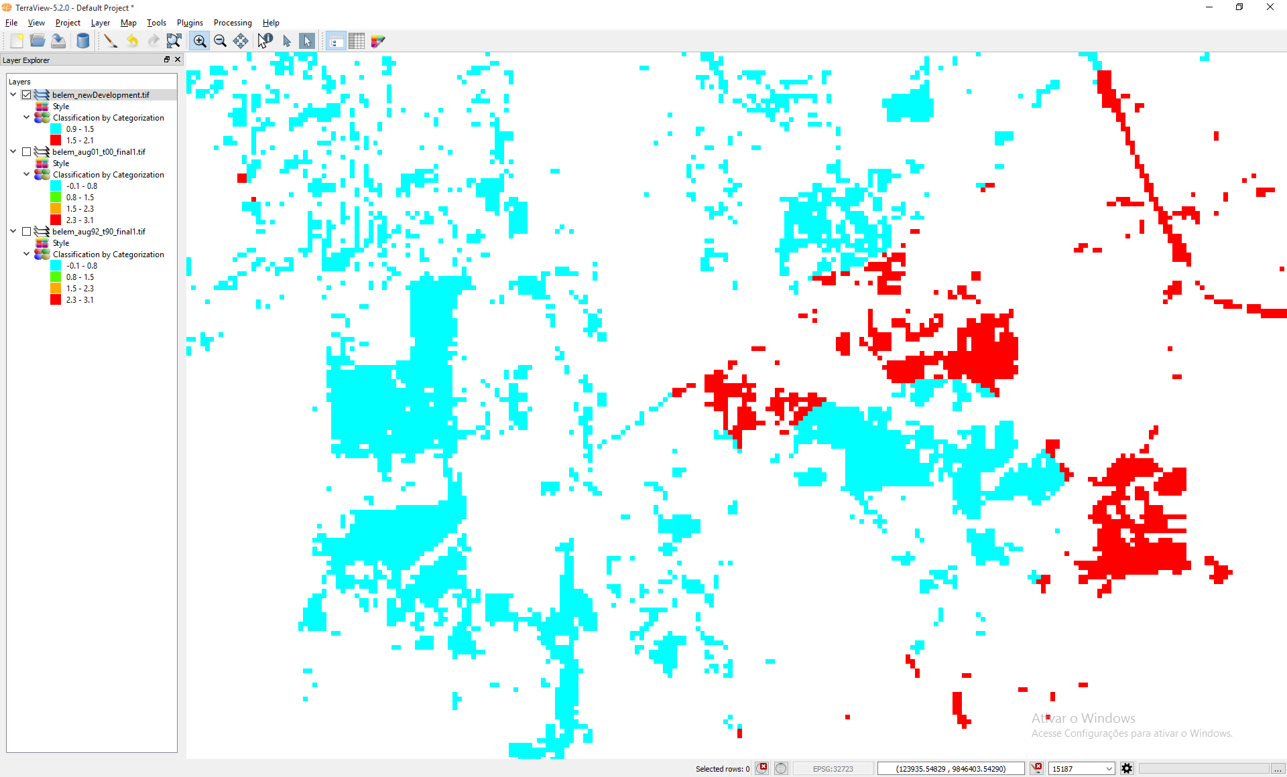

Interface Gráfica – Remapeamento das Classes

A interface gráfica que define a operação de Remapeamento das Classes permite ao usuário remapear os valores de *pixels* de uma imagem para as classes esperadas pela aplicação, além disso o usuário pode definir qual será o valor que representa cada classe.

Essa flexibilidade de definir os valores de *pixels* das classes foi implementado para permitir a compatibilização dos dados utilizados por esta aplicação, bem como para os *scripts* do *ArcGIS* .

A interface é composta pelos seguintes componentes:

* **Input Data**: Imagens de entrada selecionadas pelo usuário.
* **Class Map**: Definição dos valores de *pixels* das classes e associação dos valores de
* *pixels* da imagem para cada classe.
* **Output Data**: Localização e nome base para os dados gerados pelo processamento.

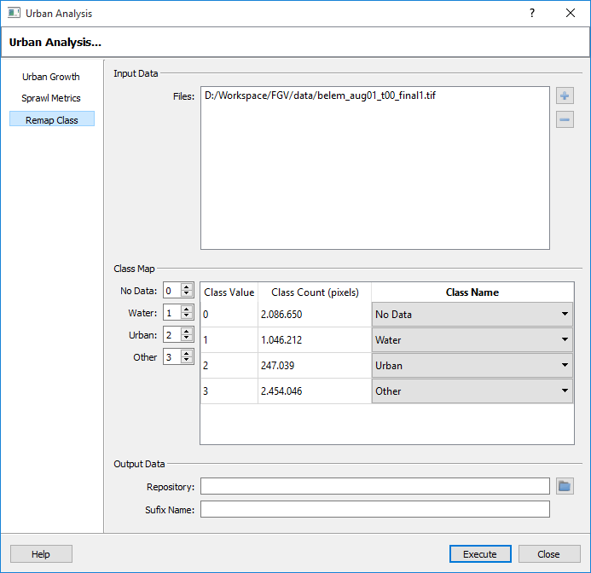

São José dos Campos, junho de 2016